**“Culturas y tradiciones de Chiloé”**

**Asignatura: Lenguaje y comunicación Curso: 5° año**

**Fecha: 26 de octubre al 06 de noviembre (semana 29) Docentes: Paola Faúndez Pérez**

**Paola Ortiz**

**Nombre del Alumno: ____________________________________________________________**

**I.- Objetivo de aprendizaje:**

O.A 6: Leer independientemente y comprender textos no literarios (cartas, biografías, relatos históricos, libros y artículos informativos, noticias, etc.) para ampliar su conocimiento del mundo y formarse una opinión.

**II.- indicadores de evaluación:**

* Relacionan información del texto con sus experiencias y conocimientos
* Explican, oralmente o por escrito, la información que han aprendido o descubierto en los textos que leen.
* Comparten una opinión sobre información del texto y la fundamentan con información del texto o conocimientos previos

**III.- Contenido:** texto narrativo, fragmentos de novelas, analizar aspectos relevantes.

**IV.- Objetivo de la clase: “Leer comprensivamente reportajes para ampliar su conocimiento del mundo para relacionar información y compartir una opinión.”**

**V.- Indicaciones generales:**

1.- Lee atentamente el texto y completa todas las actividades

2.- Responde de manera completa en el cuaderno

3.- Cada una de las actividades serán evaluadas de manera formativa en la fecha de entrega.

4.- No olvidar escribir tu nombre en el archivo cuando envíes el correo

**VI.- Actividad a desarrollar**

* **Activación de conocimientos previos:**

Observa la siguiente imagen y comenta:

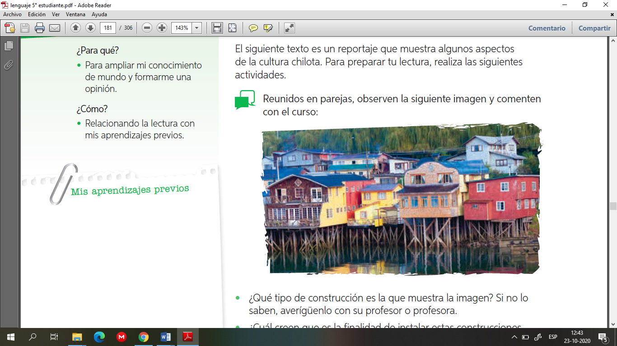

1.- ¿qué tipo de construcción es la que muestra la imagen?

2.- ¿Cuál crees que es la finalidad de instalar estas construcciones dentro del agua?

3.- ¿Consideras que este tipo de construcciones le dan una particularidad especial al lugar donde se encuentran? Fundamenta.

4.- ¿Qué experiencias y conocimientos previos tuviste en cuenta para responder a las preguntas anteriores?

**Apuntes:**

**Claves del contexto**

Un **reportaje** es un tipo de texto informativo que presenta un asunto de interés, describiéndolo y explicando su contexto. El autor da a conocer el tema, concentrándose en los hechos y las personas que muestra, y aportando información sobre ellos.

A través del siguiente reportaje conocerás varias de las tradiciones vigentes del **archipiélago de Chiloé,** un conjunto de islas ubicadas en la Región de los Lagos.

Las tradiciones forman parte de la cultura de los pueblos y se construyen a lo largo del tiempo. Muchas de ellas nacieron en las comunidades que poblaron estas zonas originalmente, pero luego se fueron mezclando con la llegada de otros grupos, que poseían costumbres diferentes. Claramente, la disposición a compartir lo que sabe y se posee es lo que enriquece a los grupos humanos.

El archipiélago de Chiloé se ubica en el sur de Chile, y comprende la isla grande Chiloé y un gran número de islas e islotes más pequeños.

***Ayuda***

* **Aplico**

Trabajo con palabras:

1.- Lee los textos de los siguientes recuadros.

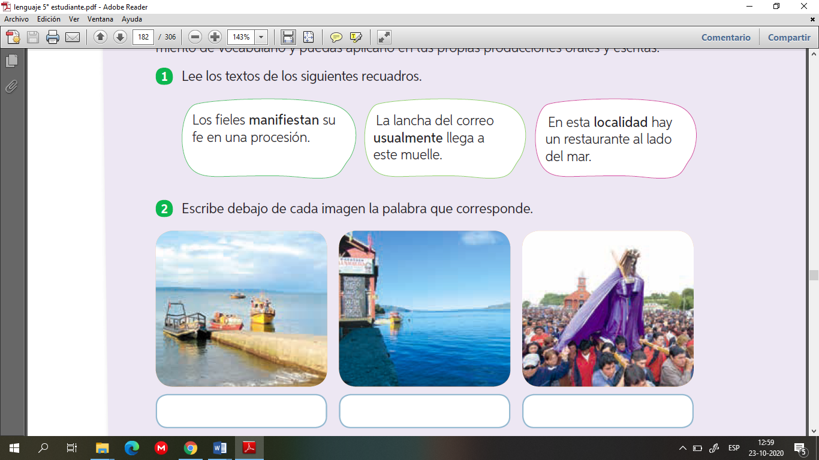

2.- Escribe debajo de cada imagen la palabra que corresponde



3.- Usando una línea, une cada palabra con la pista que creas que le corresponde.

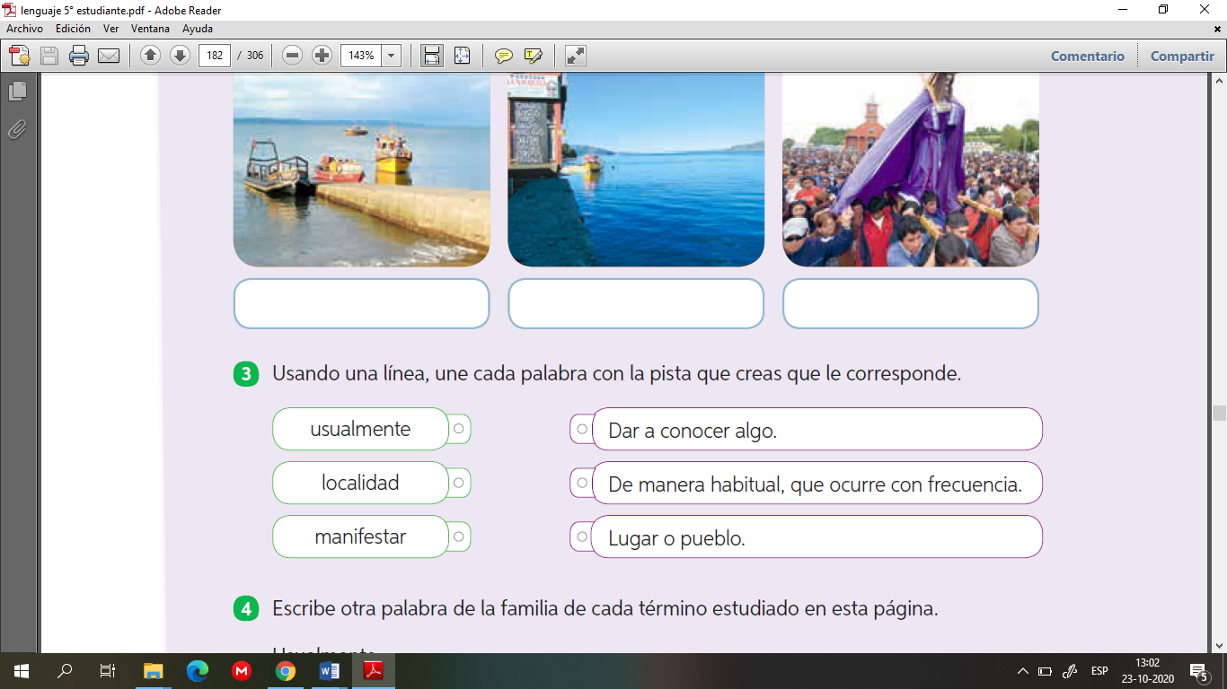

4.- Escribe otra un sinónimo para cada termino según el contexto de las actividades anteriores.

Usualmente: ________________________________________________________

Localidad: __________________________________________________________

Manifestar: _________________________________________________________

5.- Lee de manera fluida y comprensivamente el reportaje “Cultura y tradiciones, iglesias y leyendas” de la página 182 a la 187 del texto del estudiante.

6.- Luego de leer comprensivamente responde las siguientes preguntas.

1. Relaciona, uniendo con una línea, los siguientes conceptos con su definición.

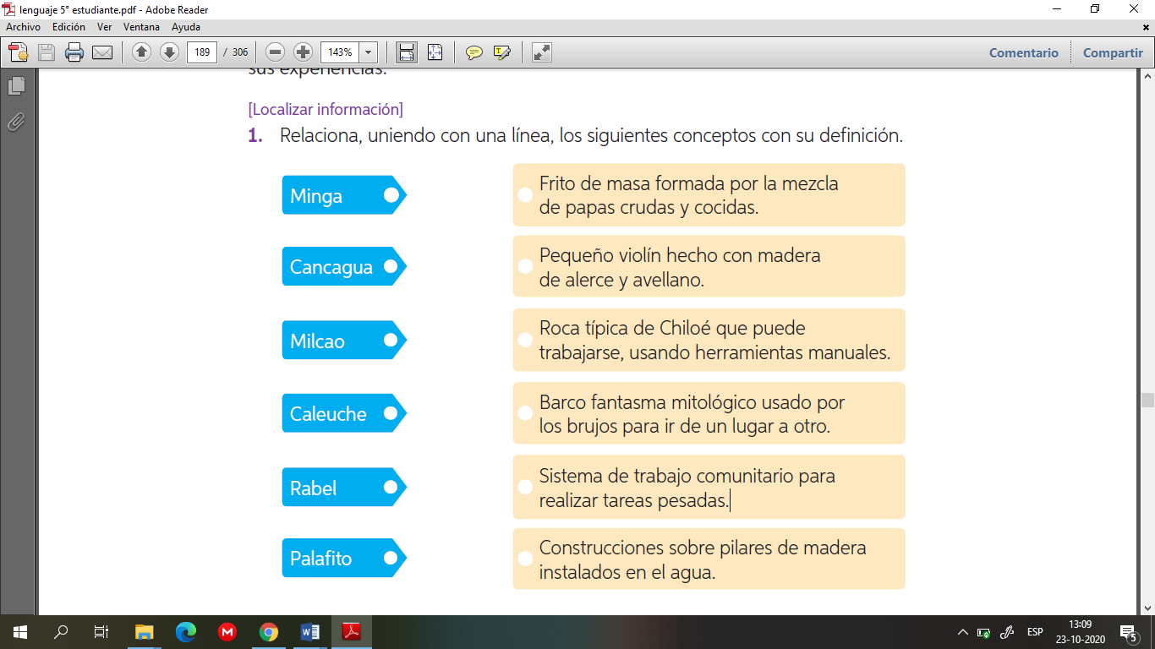

1. ¿Qué es el autoconsumo? Nombra un alimento que pueda constituir un ejemplo, según lo que leíste.
2. Explica, basándote en un ejemplo extraído del texto, cuál es la importancia del mar para la cultura chilota.
3. Señala cuál de los aspectos de la cultura chilota se ha mantenido debido a que se trata de un archipiélago separado del continente. Justifica tu respuesta.
4. De acuerdo al texto, las iglesias de Chiloé han sido declaradas Patrimonio de la Humanidad. Explica el significado de este nombramiento.



De acuerdo a lo trabajo en la guía y aplicando tus conocimientos, responde las siguientes preguntas:

***Ticket de salida***

1.- Una de las costumbres chilotas más conocidas es la minga. ¿Qué características de la comunidad se hace evidente en esta tradición? Elabora una conclusión.

2.- ¿Piensas que es valioso que una comunidad mantenga costumbres propias, diferentes a las de otros lugares de Chile o de Latinoamérica? ¿por qué?

3.- ¿Qué opinas sobre las costumbres mostradas en el texto?, ¿Qué te pareció la forma de convivir de esta comunidad?

.

.

* **Autoevaluación:** Marca con una X la carita de acuerdo a como te sentiste realizando esta guía

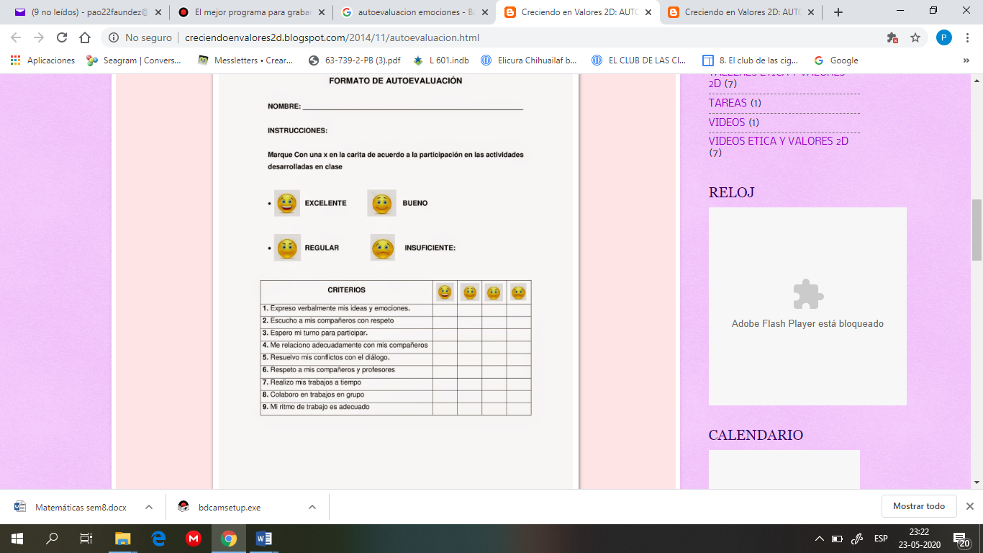

**VII.- Retroalimentación:** Recuerda enviar las actividades realizadas al correo electrónico profepaolafaundez@gmail.com o al whatsapp del curso para la retroalimentarte.

**VIII.- Fecha de envío:** miércoles 11 de noviembre a las 14:00 P.M.

**IX.- Cómo y/o donde enviar:** Tienes tres formas de entregar, elige la que más te acomode

* Enviar fotos al siguiente correo: profepaolafaundez@gmail.com
* Whatsapp del curso
* Entrega en el colegio el día miércoles 11 de noviembre.